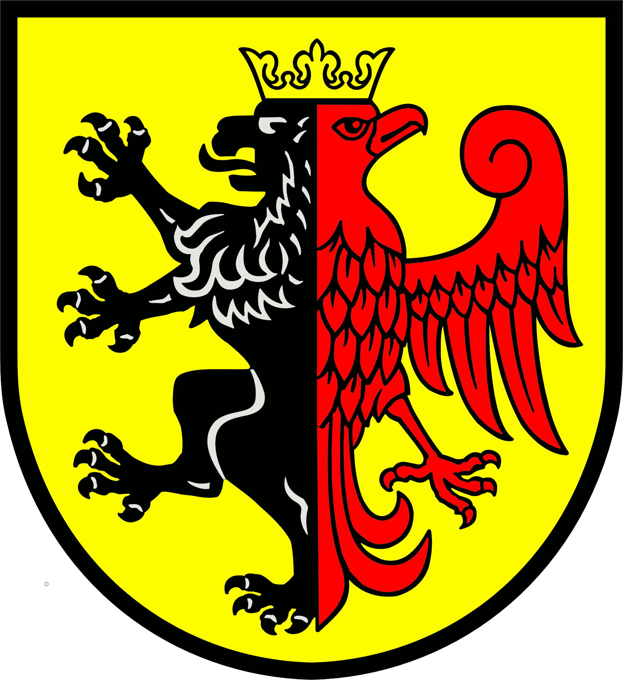
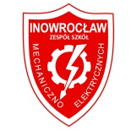
ZESPÓŁ SZKÓŁ MECHANICZNO-ELEKTRYCZNYCH
W INOWROCŁAWIU
ul. Dworcowa 25, 88-100 Inowrocław
e-mail: zspnr3_inowroclaw@poczta.fm
tel. 52 357 60 91
NIP 556-11-73-166
REGON 000192703

Podanie o przyjęcie na kwalifikacyjny kurs zawodowy
- Imię (imiona) i nazwisko kandydata
…………………………………………………………………………………………………
- Numer PESEL
- Data urodzenia
 |  | - |  |  | -
dzień miesiąc rok
- Miejsce urodzenia
…………………………………………………………………………………………………
- Adres zamieszkania
…………………………………………………………………………………………………
Proszę o przyjęcie mnie w roku szkolnym 2021/2022 na kwalifikacyjny kurs zawodowy technik pojazdów samochodowych w wyodrębnionej kwalifikacji MOT.06. Organizacja i prowadzenie procesu obsługi pojazdów samochodowych.

……………………………………….. …………………………………………………..
(miejscowość, dnia) podpis kandydata lub rodziców/prawnych opiekunów osób niepełnoletnich
Załączniki:

- Świadectwo ukończenia szkoły podstawowej/gimnazjum lub zasadnicze szkoły zawodowej lub branżowej szkoły I stopnia albo świadectwem ukończenia szkoły średniej (kopia),
- Świadectwo/dyplom potwierdzającego uzyskanie kwalifikacji Obsługa, diagnozowanie oraz naprawa pojazdów samochodowych (MOT.05, wcześniej MG.18/M.18) właściwej dla zawodu mechanik pojazdów samochodowych albo kwalifikacji Obsługa, diagnozowanie oraz naprawa mechatronicznych systemów pojazdów samochodowych (MOT.02, wcześniej MG.12/M.12 właściwej dla zawodu elektromechanik pojazdów samochodowych lub dyplomu czeladniczego w zawodzie mechanik, elektromechanik pojazdów samochodowych.

